Sistema de ayuda con archivos HTML

El programa consiste un archivo .py el cual trabaja con los modulos Tkinter y PyWebview, que al abrirlo nos mostrará una ventana que contendrá un browser, este abrirá un archivo .html que contiene un índice de ayuda sobre HTML. Al presionar cualquier palabra de la lista abrirá dentro de la misma ventana otro archivo .html que contendrá la información pedida.

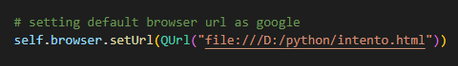

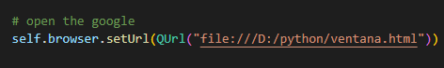

Dentro del archivo web2.py en estas partes la Url se deberá cambiar por la carpeta de destino para que funcione.